(single space line. size 14)
INSTRUÇÕES PARA A PREPARAÇÃO DE TRABALHOS DA E.M.
(Times New Roman, size 14)
(single space line. size 14)
Cristiano V. da Silva, Gilson F. P. Soares, Tancredo W. Jr., Alexandre V. de Paula, Filipe S. Febras e Arthur Beskow (Times New Roman, size 10)
URI -, Universidade Regional Integrada, Curso de Engenharia Mecânica – E.M. (Times New Roman, size 8)
Campus II – RS 331, n° 345 – Bairro Demoliner CEP 99700-000, Erechim, RS. (Times New Roman, size 8)
E-mail para correspondência: (aqui o e-mail do aluno responsável) (Times New Roman, size 8)
(single space line. size 10)
(single space line. size 10)
(single space line, size 10)
Resumo. O propósito deste ``template'' é servir como modelo de um trabalho a ser publicado nos Anais de congressos da ABCM – Associação de Engenharia e Ciências Mecânicas. O resumo deve descrever os objetivos, a metodologia e as principais conclusões em não mais de 200 palavras. Ele não deve conter fórmulas nem deduções matemáticas. (Times New Roman, size 9)
(single space line, size 10)
Palavras chave: palavra chave 1, palavra chave 2, palavra chave 3, palavra chave 4, palavra chave 5.(até 5) (Times New Roman, italic. size 9)
(single space line. size 10)
1-Introdução
(single space line. size 10)
Este documento apresenta instruções para a preparação de trabalhos para o curso de E.M. para as disciplinas das áreas de Fenômenos de Transporte, Mecânica dos Sólidos, Produção, Processos de Fabricação e Ciência dos Materiais, quando for solicitado pelo professor, e também para o LABSIM ou outros laboratórios. O trabalho deve seguir estas instruções, com respeito aos formatos e qualidades do texto, figuras e tabelas. A aparência final do trabalho deve ser a mesma deste documento.
(single space line. size 10)
2-Formato do Texto
(single space line. size 10)
Os trabalhos devem conter duas páginas (resumo estendido) ou até 8 páginas (trabalho completo) em papel formato A4 com margens de 2 cm de cada lado, com exceção da primeira página que deve ter margem superior igual a 4 cm para o cabeçalho. Estas margens definem a área de impressão. Dentro desta área o texto deve ser formatado em uma única coluna sem molduras, utilizando a fonte Times New Roman tamanho 11 pt, com exceção das afiliações, dos títulos e conteúdos de tabelas, títulos de figuras e, também, equações, que deverão ser em Times New Roman tamanho 11 pt. O texto deve ser digitado em estilo normal, usando espaço simples e alinhamento justificado dos dois lados. Os parágrafos devem ser iniciados a 0,75 cm da margem esquerda e não deve ser deixado espaço entre dois parágrafos subseqüentes. Todos os dados do trabalho, inclusive aqueles em tabelas e figuras, devem estar em unidades do Sistema Internacional (SI) e deve ser utilizada vírgula como separador decimal. O corpo do trabalho deve conter pelo menos resumo (ou abstract), introdução, objetivos, metodologia, resultados, conclusões e referências bibliográficas. Estas devem ser citadas no texto pelo nome do autor seguido do ano de publicação entre parênteses ou nome do autor e ano de publicação, separado por vírgula, tudo entre parênteses, de acordo com a situação, conforme segue: Arato Junior (2004) ou (Arato Junior, 2004). Quando houver mais de dois autores deve ser utilizada a expressão et al., como por exemplo: Barbieri et al. (2008) ou (Barbieri et al., 2004). No final do trabalho deve ser apresentada a lista de referências em ordem alfabética. A primeira linha de cada referência deve ser alinhada à esquerda e todas as outras linhas seguintes devem ser recuadas 0,75 cm a partir da margem esquerda. Podem ser referenciados artigos de periódicos e congressos, dissertações e teses, livros e capítulos de livros.
(single space line. size 10)
3-Equações
(single space line. size 10)
As equações devem ser numeradas em seqüência com algarismos arábicos entre parênteses e alinhados à direita, devendo ser deixado uma linha de espaço antes e depois de cada equação, conforme segue:
(single space line. size 10)
$∇^{2}θ(x,y)=\frac{1}{J(u,v)}∇^{2}θ(u,v)=\frac{1}{J(u,v)}\left(\frac{∂^{2}θ(u,v)}{∂u^{2}}+\frac{∂^{2}θ(u,v)}{∂v^{2}}\right)$ (1)
(single space line. size 10)
As equações devem ser referenciadas no texto como Eq. (x), se for no meio da frase, ou Equação (x), se for no início da frase. Todas as equações devem estar em itálico, assim como as citações de variáveis e parâmetros no texto. Não é necessária uma seção de nomenclatura, devendo as variáveis e parâmetros ser definidos ao longo do texto ou logo após as equações.
(single space line. size 10)
4-Tabelas e Figuras
(single space line. size 10)
As tabelas e figuras, com seus respectivos títulos, deverão estar centralizadas na largura da página. Os títulos das tabelas e figuras devem ser posicionados respectivamente acima e abaixo das mesmas, sem deixar espaço. Um hífen longo (–) deve separar o número da figura ou tabela do seu respectivo título. Deve haver uma linha de espaço entre a figura ou tabela e o texto. As figuras e tabelas devem ser numeradas em seqüência usando algarismos arábicos e devem ser referenciadas no texto como Tab. x e Fig. x, se for no meio de uma frase, ou por Tabela x e Figura x, se for no início de uma frase.
(single space line. size 10)
Tabela 1 – Características da célula de um reator BWT.
Especificações
Diâmetro da pastilha cilíndrica de UO₂ | 0,0124 m
Temperatura na superfície da pastilha de UO₂ | 722°C
Temperatura limite (ponto de fusão do UO₂) | 2800°C
Massa específica do Urânio (ρ_{f} ) | 8990 kg/m³
Fração da taxa de geração térmica no comb. (ξ ) | 96 %
Fator de pico de potência total (f_{total} ) | 2,7
(single space line. size 10
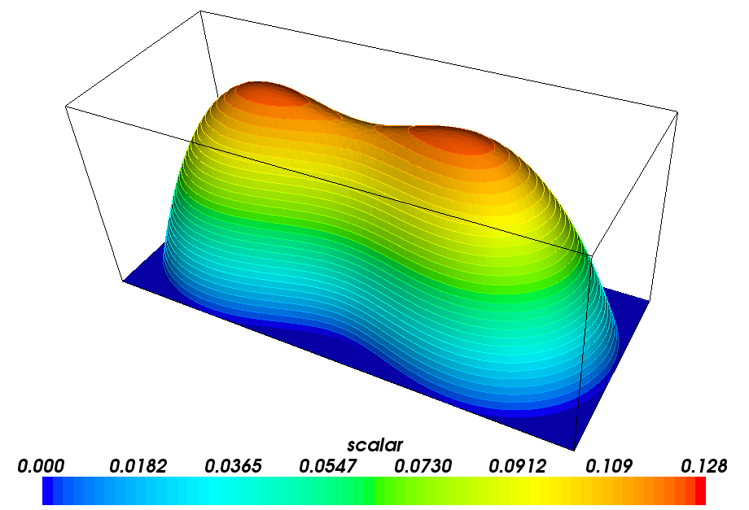

Figura 1 – Distribuição da temperatura adimensional.
(single space line. size 10)
5-Considerações Finais
(single space line. size 10)
O nome do arquivo deve ser composto com o nome da disciplina, acrescido do sobrenome do autor principal e ano, como, por exemplo, MecFlu_daSilva08.doc ou SólidosI_Soares08.doc. Os arquivos em formato pdf devem ser enviados para o e-mail do professor e também entregues em papel, quando solicitado. Recomenda-se que o tamanho do arquivo seja inferior a 2 MB e que seja utilizado para edição o programa Microsoft Word, versão 2000 ou superior. Posteriormente, os trabalhos receberão um código do tipo MecFlu08-XX ou TransCal08-XX, no qual estão representados a abreviação da sigla da disciplina, o ano e o número do trabalho dentro da referida disciplina. Portanto, a área do cabeçalho não deve ser alterada.
(single space line. size 10)
6-Agradecimentos
(single space line. size 10)
Pode ser incluído no trabalho um item para agradecimentos, devendo obrigatoriamente se situar entre as conclusões do trabalho e as referências bibliográficas.
(single space line. size 10)
7-Referências Bibliográficas
(single space line. size 10)
Barbieri, N., Barbieri, R., Winikes, L. C., “Parameters Estimation of Sandwich Beam Model with Rigid Polyurethane Foam Core”, Anais do 19º Congresso Brasileiro de Engenharia Mecânica (em CD-ROM), 10p., Brasília, DF, 2007.
Arato Junior, A., “Manutenção Preditiva Usando Análise de Vibrações”, Editora Manole Ltda., Barueri, SP, 200p., 2004.
Lima, K.F., “Análise numérica e experimental de silenciadores veiculares”, Dissertação de Mestrado, PUCPR-Pontifícia Universidade Católica do Paraná, Curitiba-PR, 131p., 2001.
Barbieri, N., Barbieri, R., Souza Jr., O. H., “Dynamical analysis of transmission line cables. Part 3 - Nonlinear Theory”, Mechanical Systems and Signal Processing, Vol.22, pp.992-1007, London, UK, 2008.

